Instrukcija Narkotinių ir psichotropinių medžiagų pirmtakų (prekursorių) teisėtos apyvartos kontrolės informacinės sistemos (PTAKIS) atnaujintoms funkcijoms
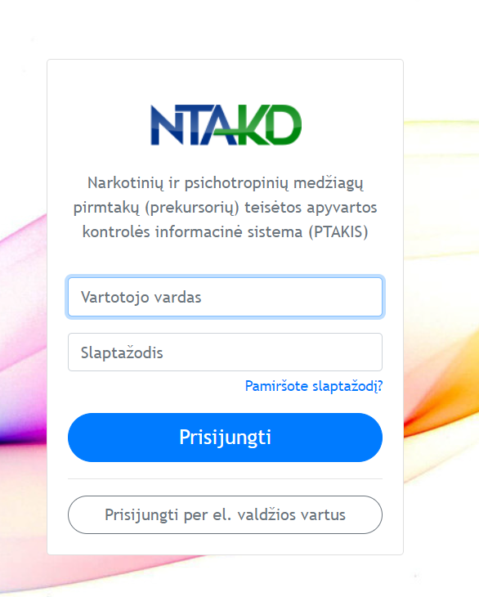

2023-06-29
TURINYS

- Sandorio „Perteklius/Nuostolis“ pateikimas 3 psl.
- Galimybė suvesti medžiagos kiekį tais matavimo vienetais, kurie yra nurodyti pirkimo/pardavimo dokumentuose (kilogramais arba litrais) 4 psl.
- Druskos rūgščiai ir sieros rūgščiai sukurtos kelios deklaravimo kortelės 5 psl.
- Sukurta nauja ataskaitos teikimo forma 4 kategorijos prekursoriams (vaistams ir veterinariniams vaistams su efedrinu/pseudoefedrinu) 6 psl.

- Sandorio „Perteklius/Nuostolis“ pateikimas
Pasirinkite Perteklių/Nuostolį tarp sandorių
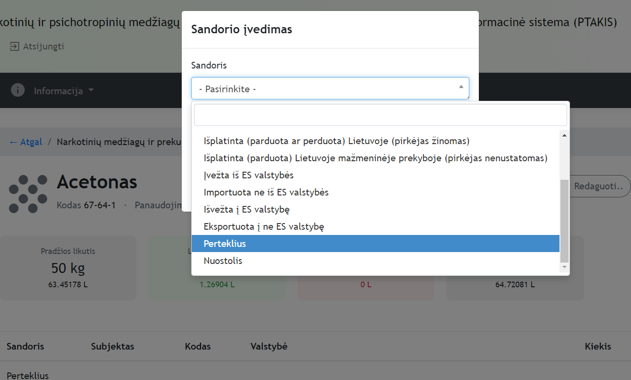

Būtina įrašyti „komentaro“ skiltyje kiekių neatitikimo priežastį.
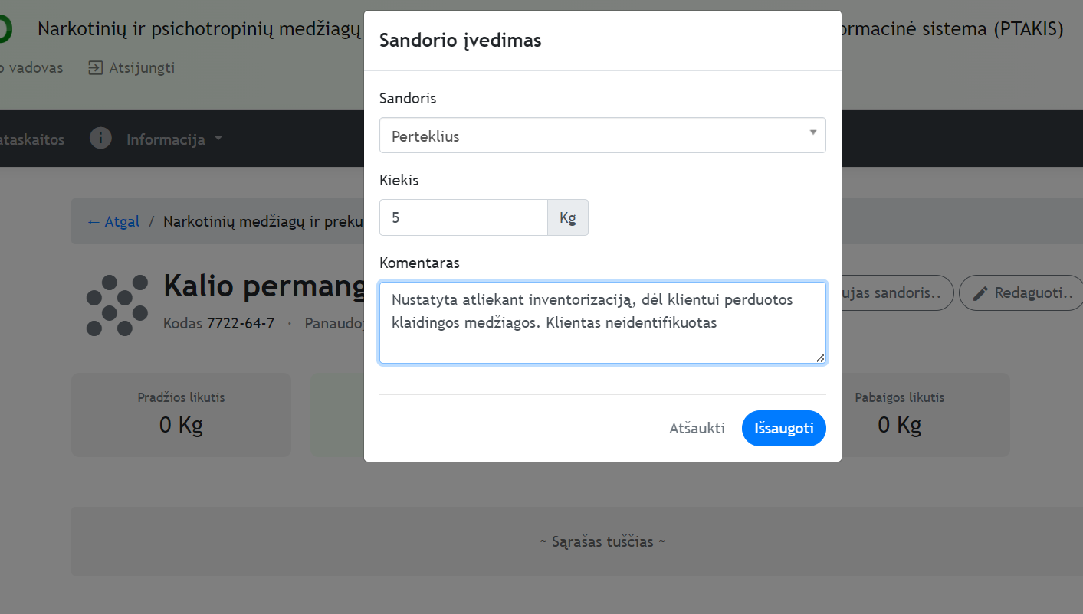

- Galimybė suvesti medžiagos kiekį tais matavimo vienetais, kurie yra nurodyti pirkimo/pardavimo dokumentuose (kilogramais arba litrais)

Pasirinkus medžiagą, toliau pasirenkamas sandorio įvedimas – turite suvesti, koks sandoris buvo daromas su medžiaga, ir įvesti medžiagos kiekį – veskite tais matavimo vienetais, kurie nurodyti pirkimo/pardavimo dokumentuose. Sistema automatiškai perskaičiuos į kitus matavimo vienetus. Ataskaitoje matysite abu kiekius.
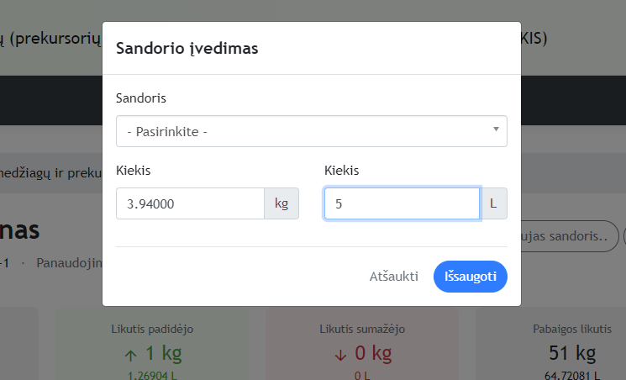

- Druskos rūgščiai ir sieros rūgščiai sukurtos kelios deklaravimo kortelės.

CAS numeris sistemoje priskiriamas koncentruotoms rūgštims – druskos rūgščiai, kurios koncentracija yra 28-36%, o sieros rūgščiai – 91-98%.

Sieros rūgšties yra trys koncentracijų intervalų pasirinkimai.

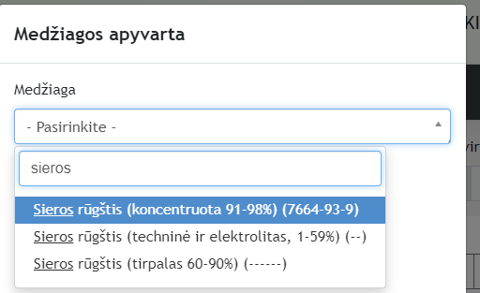

Druskos rūgščiai yra du koncentracijos intervalų pasirinkimai.

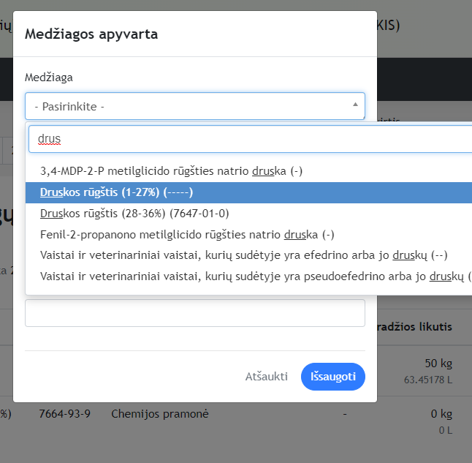

- Sukurta nauja ataskaitos teikimo forma 4 kategorijos prekursoriams (vaistams ir veterinariniams vaistams su efedrinu/pseudoefedrinu).

DUOMENIS TEIKIA TIK VAISTŲ DIDMENINĘ PREKYBĄ IR/ARBA IMPORTĄ/EKSPORTĄ Į NE ES VALSTYBES VYKDANČIOS ĮMONĖS.

Pasirinkite Pildyti Vaistinių preparatų su (pseudo)efedrinu apyvarta.
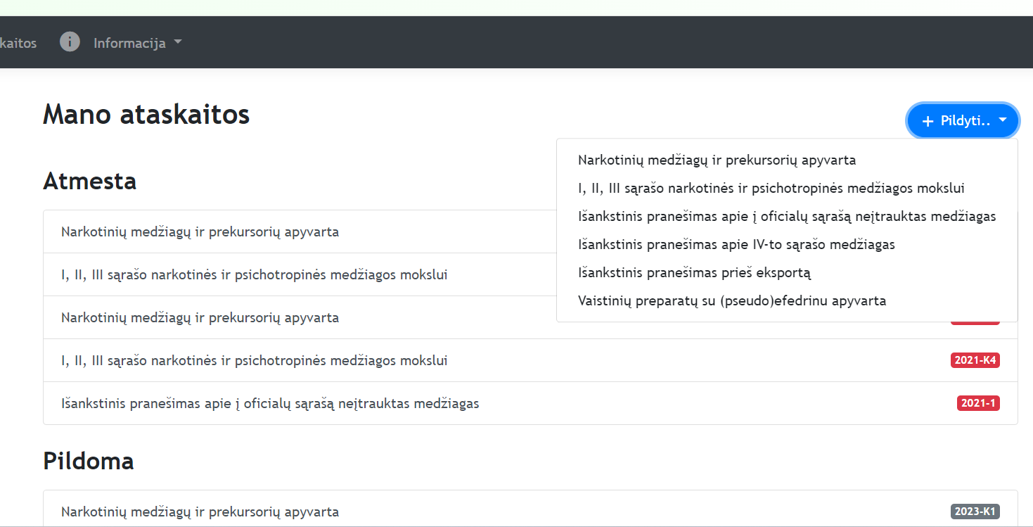

Pasirinkite veikliosios medžiagos pavadinimą.

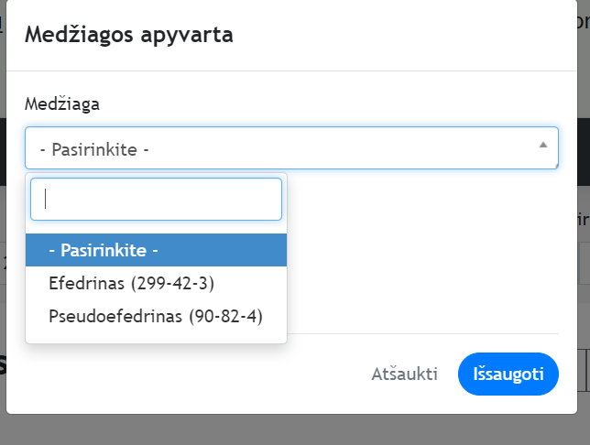
Pasirinkite Naujas sandoris.

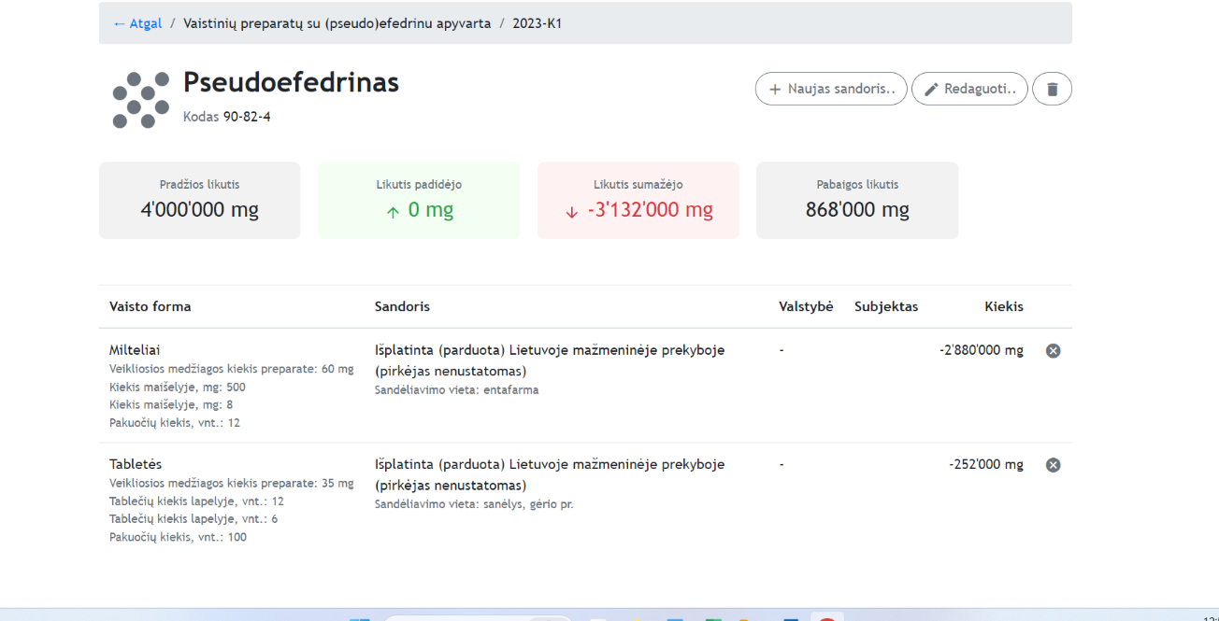

Pasirinkite vaisto formą (tabletės, sirupas, milteliai) ir suveskite kortelėje nurodytą informaciją.
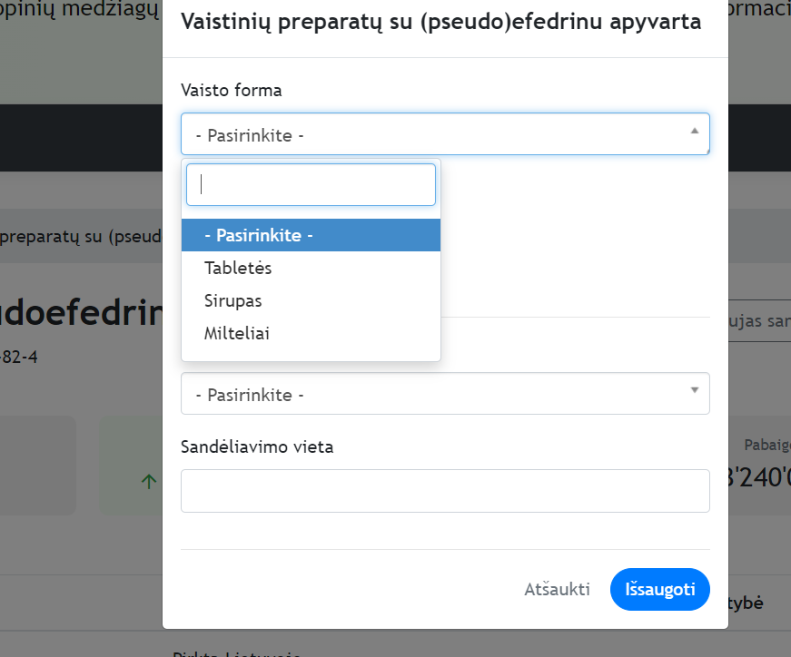
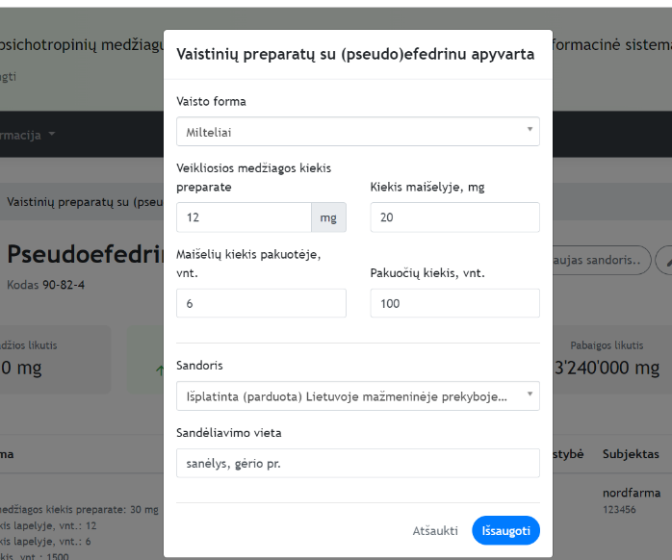
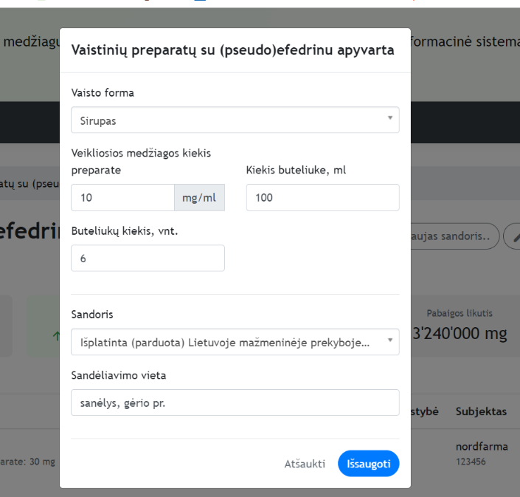
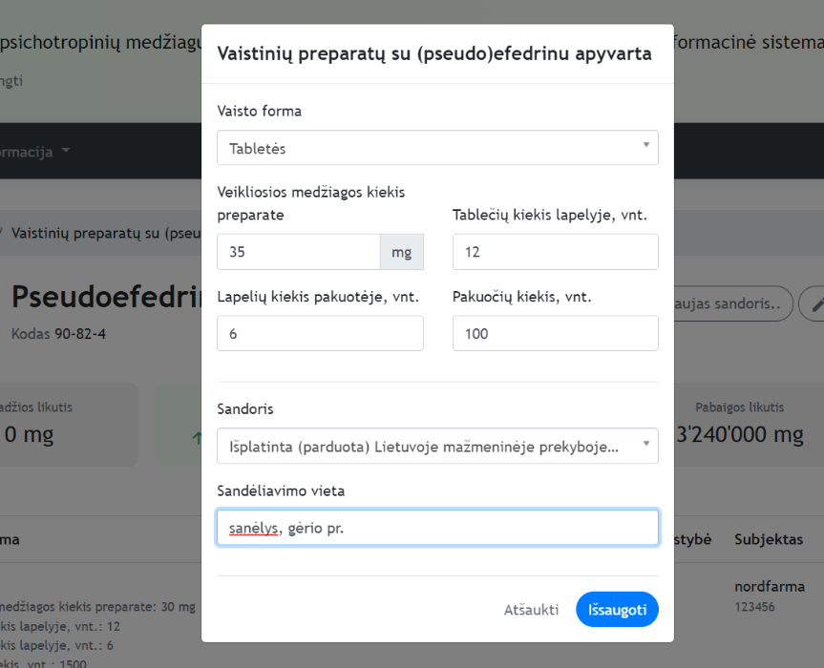

Suvedus visus duomenis, pasirinkite „Atgal“.

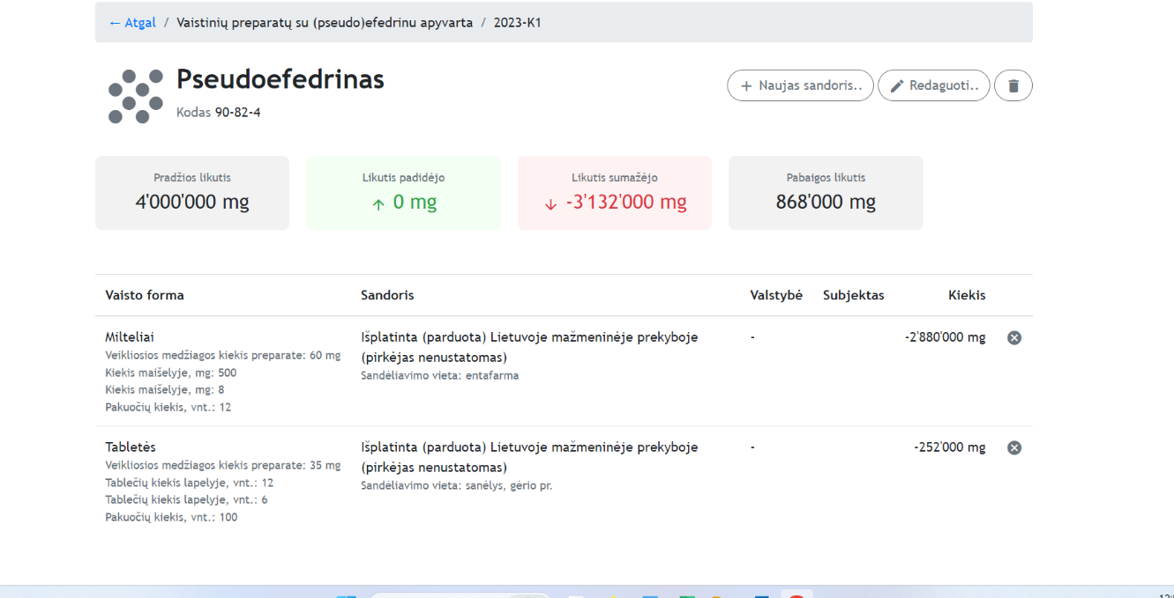

Spauskite „Pateikti ataskaitą“.

